**En busca de un enfoque preventivo para el manejo del barrenador de las meliáceas (*Hypsipyla grandella*)**

**In Search of a Preventive Approach to Management of the Meliaceas Borer (*Hypsipyla grandella*)**

**Luko Hilje[1]**

# Resumen

Se sintetizan las experiencias del autor y colaboradores en la búsqueda de métodos preventivos para lidiar con *Hypsipyla grandella* (Lepidoptera: Pyralidae). Enmarcados en la noción del manejo integrado de plagas (MIP), incluyen el injerto de *Cedrela odorata* sobre un patrón resistente de cedro australiano (*Toona ciliata* var. *australis*); la estructuración de plantaciones ecológicamente robustas, basadas en la diversificación de la vegetación y el control biológico natural; el diseño de un sistema de predicción del riesgo; el abatimiento precoz de la población, usando trampas con feromonas; la evitación mediante la repelencia de adultos o la fagodisuasión de larvas; y la mortalidad de larvas por toxicidad o disrupción de su crecimiento.

**Palabras clave:** Bioinsecticidas; control biológico; fagodisuación; feromonas; injertos; predicción de riesgo; repelentes; sombra lateral.

# Abstract

Research experiences of the author and collaborators in the search of preventative methods to deal with *Hypsipyla grandella* (Lepidoptera: Pyralidae) are summarized. Based upon the paradigm of integrated pest management (IPM), they include graftings of *Cedrela odorata* on a resistant rootstock of Australian cedar (*Toona ciliata* var. *australis*); structuration of ecologically-robust plantations, based on plant diversification and natural biological control; design of a risk prediction system; early population abatement by means of pheromone-baited traps; avoidance by adult repellence or larval deterrence; and larval mortality due to toxicity or growth disruption.

**Keywords:** Biocontrol; bioinsecticides; grafting; lateral shade; phagodeterrance; pheromones; repellents; risk prediction.

# Introducción

# Varios factores hacen del gusano barrenador de las meliáceas (*Hypsipyla grandella*) (Lepidoptera: Pyralidae) la principal plaga forestal en América. En primer lugar, ataca solo a especies de la subfamilia Swietenioideae (Meliaceae), entre las que figuran algunas que aportan maderas de excelente calidad y muy alto valor comercial, usadas para ebanistería fina, construcción, instrumentos musicales, etc. como las caobas (*Swietenia* spp.) y los cedros (*Cedrela* spp.). En segundo lugar, su distribución es muy amplia, desde el sur de Florida hasta el norte de Argentina, incluido el Caribe. En tercer lugar, la larva puede alimentarse desde plántulas hasta árboles maduros, en casi cualquier época del año, lo que representa una amenaza permanente. Finalmente, su umbral o nivel de tolerancia es sumamente bajo, pues con que apenas una larva barrene el brote principal de un árbol, se provoca la deformación y ramificación de su tronco, y el daño resulta irreversible.

# La ubicuidad de este insecto plaga, así como la incidencia y la severidad de su daño, han impedido el establecimiento de plantaciones comerciales de caobas y cedros. En tal sentido, los proyectos de reforestación, abortados desde sus etapas iniciales, han representado una extensa historia de frustración y fracasos.

# Esta situación, aunada a la débil capacidad de las entidades forestales locales para responder a la seriedad del problema, justificaron que en el decenio de 1970 se conformara el Grupo Interamericano de Trabajo sobre *Hypsipyla grandella*, con sede en el Instituto Interamericano de Ciencias Agrícolas (IICA), en los predios del actual Centro Agronómico Tropical de Investigación y Enseñanza (CATIE). Sus actividades se enmarcaron en la noción del manejo integrado de plagas (MIP), de lo cual dan fe las 44 publicaciones resultantes de sus investigaciones (Grijpma 1973, Whitmore 1976a, 1976b). Sin embargo, estos aportes no pudieron ser traducidos en métodos de manejo funcionales, lo cual originó el mito de que *H. grandella* es inmanejable como plaga (Hilje y Cornelius, 2001).

# La necesidad de un marco conceptual

# Llegamos al CATIE para laborar en un proyecto de MIP en hortalizas, pero años después pudimos involucrarnos en algunos proyectos agroforestales y forestales, gracias sobre todo a tesis de maestría o doctorado, pudimos realizar investigación acerca de *H. grandella*.

# Fue así como, poco a poco, nos propusimos elaborar un marco conceptual que orientara nuestras actividades, basado en la siguiente definición de MIP, derivada de nuestra experiencia: Es una estrategia deseablemente de carácter preventivo y perdurable, que combina varias tácticas compatibles entre sí, para reducir las poblaciones de insectos a niveles que no representen pérdidas económicamente importantes, con perjuicios nulos o mínimos sobre el ambiente o la salud humana.

# Cabe indicar que la *estrategia* es la concepción o enfoque (el *qué hacer*), mientras que las *tácticas* son los métodos aplicados para concretar la estrategia (el *cómo hacerlo*). En el campo entomológico, las tácticas se clasifican en las siguientes categorías: mejoramiento genético, prácticas silviculturales, control biológico, combate etológico y combate químico selectivo.

# En realidad, en dicha definición emergen tres principios: coexistencia, prevención, y sostenibilidad. Aplicados al presente caso, *coexistir* o *convivir* con *H. grandella* implica aceptar que su presencia es inevitable; pero que, a pesar de las pérdidas que cause, siempre será posible cosechar árboles de fuste comercial. En cuanto a la *prevención*, de manera tácita se está aceptando que la plaga aparecerá, pero que es menos costoso prevenir que curar, de modo que lo ideal es anticiparse al inminente daño, mediante tácticas de efecto duradero. Finalmente, la *sostenibilidad* alude a la necesidad de proteger y conservar la base de recursos naturales (suelos, agua, y enemigos naturales de *H. grandella*), a la vez que se le aproveche económicamente, de modo que permita satisfacer las necesidades actuales y futuras de maderas finas. En síntesis, en términos económicos, los métodos de manejo deben ser eficaces y rentables; mientras que, en términos ambientales, deben ser inocuos para la vida silvestre, la calidad del agua y la salud de las personas.

# Al respecto, aunque los aportes del Grupo Interamericano no tuvieron el impacto práctico esperado, quizás porque abarcaron demasiados aspectos, en los cuales después —por falta de tiempo y financiamiento— no fue posible profundizar suficiente, sus aportes continúan representando la principal fuente de inspiración para el desarrollo de opciones de manejo de *H. grandella*. Por tanto, fueron los que nos permitieron empezar a construir un marco conceptual propio, enriquecido por la interacción con otros especialistas, ya sea del CATIE u otras entidades, mencionados en la sección de agradecimientos.

Los elementos fundamentales de dicho enfoque se discuten a continuación, en orden secuencial según su potencial de prevención, a la vez que se ilustran con los avances del autor, sus estudiantes y colaboradores.

# Desarrollo de árboles resistentes o tolerantes

Esta debiera ser la táctica prioritaria para el manejo de *H. grandella*, puesto que la primera línea de defensa de cualquier planta son sus defensas intrínsecas. Éstas funcionan mediante tres mecanismos, solos o en combinación. En la *antixenosis*, la planta no es gustada o preferida por la plaga o, de serlo, no es adecuada para su desarrollo. En la *tolerancia*, ella es capaz de soportar el daño de la plaga, sin que se afecte el volumen de madera a cosechar. Por último, en la *antibiosis*, la planta produce sustancias adversas a la plaga, lo cual impide la colonización o su desarrollo.

Aplicados estos mecanismos al caso de *H. grandella*, la *antixenosis* se ilustra bien con lo que ocurre con la familia Meliaceae en el continente americano, pues está representada por 200 especies (Jiménez, 2007), pero solo 16 son sus hospedantes (Becker, 1976); debido a cambios en la taxonomía, hoy son apenas 11 especies: caoba (*Swietenia macrophylla*), caoba antillana (*Swietenia mahagoni*), caobilla o cedro macho (*Carapa guianensis*), caobilla, cedro macho o cedro bateo (*Carapa nicaraguensis*), cedro amargo o cedro cebolla (*Cedrela odorata*), andiroba (*Carapa procera*), cedro o cedro real (*Cedrela fissilis*), cedro (*Cedrela salvadorensis*), cedro dulce (*Cedrela tonduzii*), caobilla, carbonero o cola de pava (*Guarea guidonea*) y caoba o cedro cóbano (*Ruagea insignis*). La última no tiene importancia como maderable.

En el caso de la *tolerancia*, lo importante es la capacidad de respuesta del árbol al ataque de *H. grandella*, de modo que no se bifurque o emita unos pocos rebrotes, eliminables mediante podas, para seleccionar el más vigoroso. Al respecto, Navarro *et al.* (2004) evaluaron la respuesta en el campo de 115 familias (progenies de un solo árbol madre) de 21 procedencias mesoamericanas de *C. odorata*, y detectaron que tres de ellas —nativas de México, Costa Rica y Panamá— emitieron menos rebrotes después del ataque y crecieron con rapidez. Es decir, no existe resistencia a *H. grandella*, pero sí marcadas diferencias genéticas entre las procedencias, así como entre individuos de una misma procedencia. Lamentablemente, no se ha dado continuidad a estos esfuerzos, con proyectos de largo plazo, para seleccionar los genotipos más promisorios y, eventualmente, obtener clones y propagarlos mediante técnicas de cultivo de tejidos (yemas o microestacas), en lo cual se ha avanzado en el CATIE y otras entidades. Esto permitiría su producción masiva, así como su amplia distribución entre los productores forestales del continente.

Finalmente, en cuanto a la antibiosis, es de suponer que muchas de las 189 especies de meliáceas nativas que no son atacadas por *H. grandella* poseen metabolitos secundarios que las protegen de ésta. Pero ocurre lo mismo con algunas meliáceas del Viejo Mundo, como el cedro australiano (*Toona ciliata* var. *australis*) y algunas especies de caobas africanas (*Khaya ivorensis* y *K. senegalensis*), que sí son resistentes a *H. grandella* (Grijpma, 1973; Grijpma y Ramalho, 1973). Al respecto, aunque una posibilidad sería establecer plantaciones puras de dichas especies, esto no siempre es viable.

En el primer caso, cuando el cedro australiano se plantó en parcelas experimentales, en Turrialba, en algunos casos tuvo un desarrollo sorprendente, con alturas de 3, 6 y 12 m en 13, 18 y 48 meses, respectivamente. Sin embargo, al alcanzar esta edad, se manifestó una muerte descendente en todos los árboles (Grijpma, 1973; Grijpma y Ramalho, 1973). Aunque la causa nunca fue esclarecida, el hecho de que la afección fuera mayor en sitios con pobre drenaje sugiere que esto debilitó los árboles y favoreció la acción de algún patógeno oportunista. Es importante acotar que la hembra de *H. grandella* puede ovipositar en esta especie, pero las larvas no prosperan en ella.

En el segundo caso, en una plantación de 25 ha de *K. ivorensis* de tres años de edad, en Minas Gerais, el 3 % de los árboles mostró ataque de *H. grandella* (Zanetti *et al.*, 2017), mientras que en una de 175 ha y ocho años se recolectaron frutos y semillas atacadas (Lemes *et al.*, 2019). Esto es muy preocupante, pues en Brasil hay 15 000 ha plantadas con dicha especie. Al respecto, Pérez *et al.* (2010a) habían determinado que, en condiciones de laboratorio, al consumir las larvas de *H. grandella* discos foliares intactos o tratados con un extracto metanólico de *K. senegalensis*, casi todas las larvas murieron, y de las pocas que sobrevivieron y alcanzaron el estado adulto, éstas resultaron más pequeñas y con las alas anormales. Esto significaría que en el campo no podrían volar para aparearse, pero las evidencias indican que no sucede los mismo con *K. ivorensis* en el mundo real.

Ahora bien, hace muchos años Grijpma y Roberts (1976) hicieron un aporte muy innovador, como lo fueron los injertos de cedro amargo sobre un patrón de cedro australiano, y demostraron que el arbolito de cedro amargo adquiría inmunidad a *H. grandella*. Para retomar esos esfuerzos, en años recientes. Pérez *et al.* (2010a, 2010b) realizaron injertos de cedro amargo y caoba sobre patrones de cedro australiano y caoba africana, en varias combinaciones, pero los de caoba sobre cedro australiano no prendieron ni tampoco la de cedro amargo con caoba africana. La más exitosa fue la de cedro amargo sobre cedro australiano **(Figura 1A)**, al punto de que, al evaluar el consumo de discos foliares de los árboles injertados, o tratados con un extracto metanólico de éstos, ocurrió una mortalidad 80-100 % en las primeras 48 h. Asimismo, Pérez *et al.* (2012) documentaron que en este fenómeno están involucrados alcaloides, limonoides y fenoles, cuya identificación específica es una labor pendiente, pero muy compleja.

Aunque las investigaciones de Pérez *et al.* (2010b) no incluían la evaluación del desempeño en el campo de los árboles injertados, subsistían varias preocupaciones. Una era si había riesgos de quebraduras en el punto del injerto conforme los árboles crecieran en altura y diámetro, y otra si, por ser de cedro australiano el patrón, habría muerte descendente a los cuatro años. Hace poco más de cinco años trasplantamos varios árboles injertados a dos cafetales del Valle Central (Heredia y Grecia), para conocer su desarrollo, y hasta hoy han crecido bien, aunque no de manera espectacular, y no se han mostrado esos problemas **(Figura 1B)**. Sin embargo, en algunos casos el patrón emitió ramas, en tanto que del cedro han brotado ramas muy cerca del punto del injerto, sin que ocurra la autopoda típica de la especie. Finalmente, si los árboles injertados desarrollaran grandes fustes —cómo se prevé—, subsiste la interrogante de si, por algún factor fisiológico del injerto, el sistema radical del cedro australiano tendría la capacidad de producir los metabolitos secundarios que aportan protección al cedro amargo.

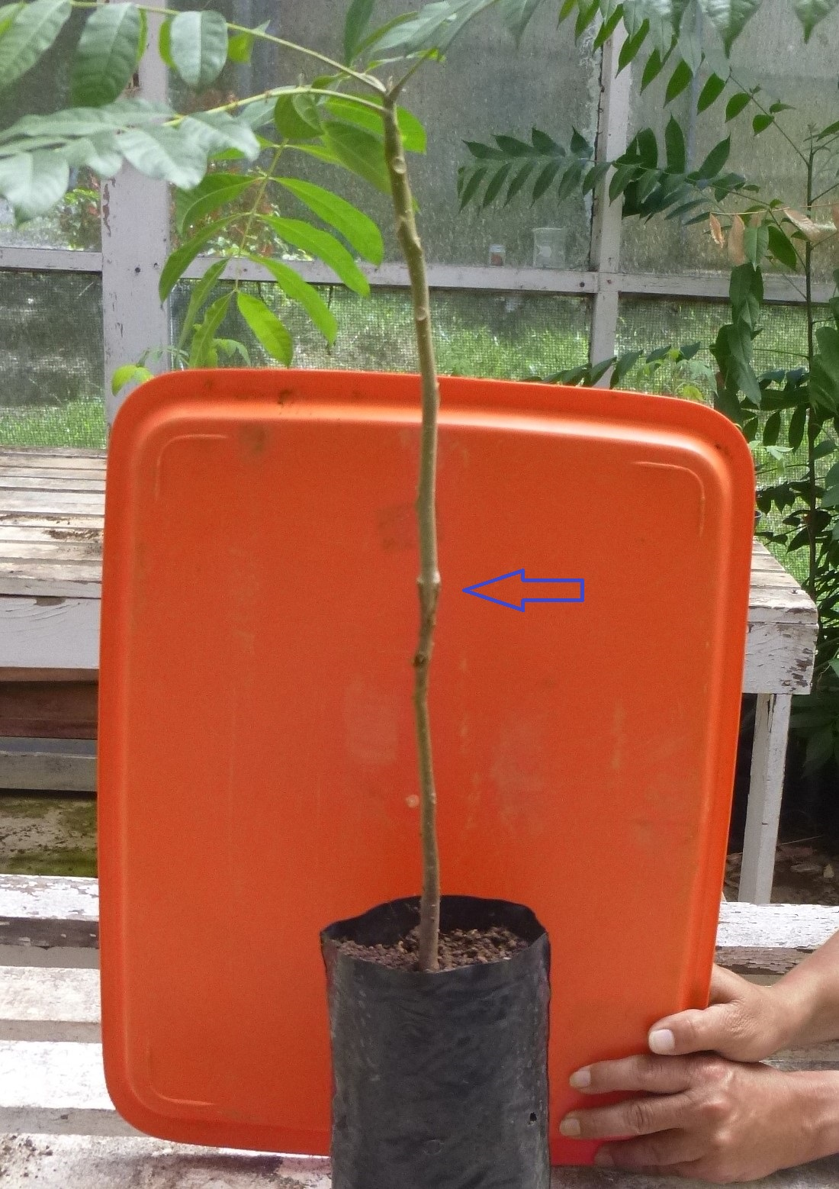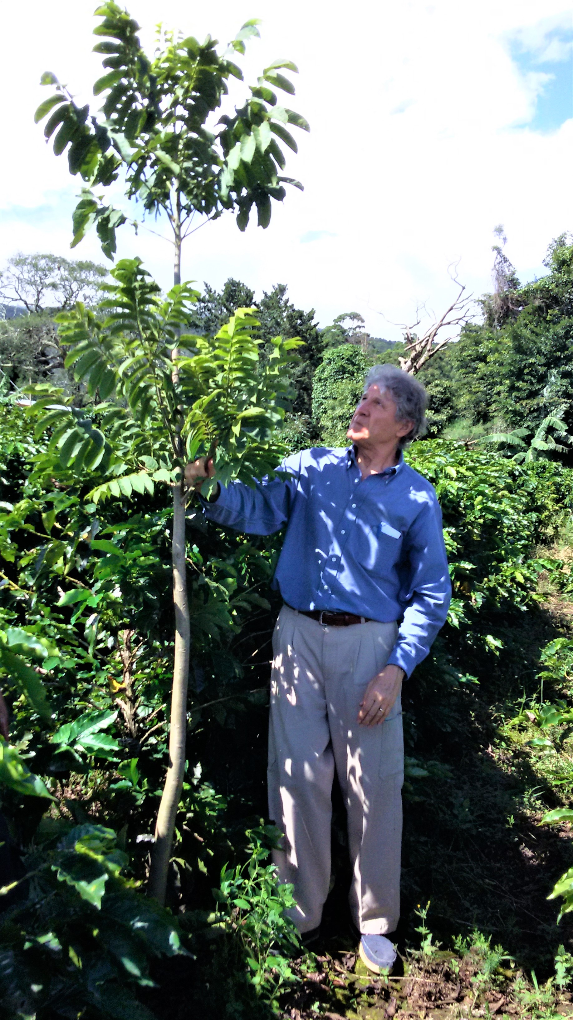

**Figura 1.** Cedro amargo sobre un patrón de cedro australiano, mostrando el punto del injerto (A), así como su desempeño a los cuatro años en Grecia, Costa Rica (B).

***Figure 1.*** *Bitter cedar on an Australian cedar pattern, showing the graft point (A), as well as its performance at four years in Grecia, Costa Rica (B).*

# Estructuración de un silvoecosistema robusto

Aunque el término silvoecosistema no existe en la bibliografía científica, lo usamos aquí por analogía con el de agroecosistema *sensu* Hart (1985). Es decir, una plantación forestal monoespecífica está constituida por varios subsistemas (suelo, vegetación silvestre, insectos herbívoros y entomófagos, organismos patógenos) interactuantes entre sí, al igual que con otros componentes de la finca (áreas de viveros, potreros arbolados, cercas vivas, cultivos cercanos, etc.).

Ahora bien, la creación de un silvoecosistema fitosanitariamente robusto significa que éste sea poco vulnerable a *H. grandella*. Al respecto, lamentablemente, muchos proyectos forestales se establecen en sitios inapropiados en cuanto a la textura y el drenaje del suelo, así como de la pendiente de los terrenos. Lo ideal sería sembrar las caobas y los cedros en climas aptos y en *sitios de alta calidad*, para maximizar sus características intrínsecas de crecimiento y respuesta al ataque de *H. grandella*. Además, esto se debe complementar con el mantenimiento adecuado de la plantación, mediante oportunas chapeas y “rodajeas” (eliminación de malezas alrededor de la base del árbol), para reducir la competencia y favorecer su crecimiento. En Hilje y Cornelius (2001) hay algunas consideraciones al respecto.

Sin embargo, aparte de estos factores climáticos, edafológicos y nutricionales, hay algunas prácticas silviculturales que se podrían implementar, de manera explícita y deliberada, para reducir los riesgos de ataque por parte de *H. grandella*.

No obstante, antes es importante referirse a un criterio clave para la *toma de decisiones* por parte del productor forestal. Al respecto, Grijpma y Gara (1973) sugirieron, aunque no lo determinaron experimentalmente, que la habilidad de vuelo de *H. grandella* es inferior a 6 m de altura, con lo que los brotes localizados a esa altura se librarían de la plaga. Pero, independientemente de eso, una troza basal de 6 m ya sería aprovechable en términos comerciales, y podría obtenerse en los primeros 3-4 años de una plantación, dependiendo del clima y la calidad del sitio. Por ello, ese intervalo correspondería al llamado *período crítico*, y las medidas de manejo debieran concentrarse en él, para ganar en eficiencia y reducir los costos de producción.

Este dato tiene gran valor para la creación de un silvoecosistema, por ejemplo, mediante la incorporación de especies que crezcan más rápidamente que las caobas y cedros y, de esa manera, aporten sombra lateral. Con ello se les obliga a superar cuanto antes los 6 m y escapar al ataque de *H. grandella*.

Al respecto, existen varias opciones para incrementar la sombra lateral. Una de ellas es intercalar los arbolitos de caoba o cedro en sistemas agroforestales de café, cacao, cítricos o plátano, como lo hemos observado en varios países. Aunque a veces los arbolitos inicialmente responden como se esperaba, al superar la altura del dosel del cultivo acompañante ocurre una alta incidencia de daño.

Otra posibilidad para aumentar la sombra lateral es establecer plantaciones mixtas, al combinar la caoba o el cedro con otra especie forestal de crecimiento más rápido y sembrada previamente en la parcela. Por ejemplo, en la hacienda San Elías, en Guápiles, Costa Rica, en 1980 un productor experimentó al intercalar una hilera de cedro dulce (*Cedrela tonduzii*) por cada tres hileras de laurel (*Cordia alliodora*), en una parcela de 1.5 ha. Cuando visitamos ese proyecto, en 1984, los árboles medían unos 8 m de altura, y el daño de *H. grandella* no superaba el 10 % de incidencia. Catorce años después tuvimos la oportunidad de visitar esa plantación, y estaba abandonada, debido a problemas administrativos. Sin embargo, al conversar con el encargado de la finca, nos manifestó que el daño nunca superó el 10-15 %.

Asimismo, en setiembre de 1984 se estableció una plantación de 450 ha en la finca Caobal, en Xemoch, Livingston, Guatemala. En este caso se combinaron tres meliáceas (*Swietenia macrophylla*, *Cedrela mexicana* y *C. odorata*) con el palo blanco (*Cybistax donnell-smithii*) y el matilisguate (*Tabebuia microphylla*), intercalando una hilera de cada meliácea, de manera alterna, entre tres de palo blanco y tres de matilisguate. Cinco años después, el daño de *H. grandella* era inferior al 10 %. Ignoramos lo acontecido después, pues perdimos contacto con el informante, pero ese dato en sí mismo es bastante elocuente.

Establecida en 2005 por investigadores del Banco de Semillas Forestales, en el CATIE hay una parcela experimental de 2 ha, en la que se combinaron *C. odorata* y botarrama (*Vochysia ferruginea*). Se hizo en un arreglo sistemático, con una ocupación de un 33 % de cedro, al incluir dos hileras de botarrama y una de cedro; además, se dejó crecer la vegetación espontánea. Cuatro años después se eliminó el botarrama. En junio de 2017, 12 años después de establecida la parcela, los 127 árboles de cedro presentes medían 16.44 ± 7.69 m, con diámetros de 24.15 ± 6.93 cm. La distancia entre el suelo y la primera horquilla, es decir, de fuste aprovechable, fue de 5.97 ± 2,92 m, lo que significa que, en promedio, se superó el período crítico de protección contra *H. grandella* **(Figura 2A-B)**; en un caso, un árbol alcanzó casi 12 m de fuste limpio.

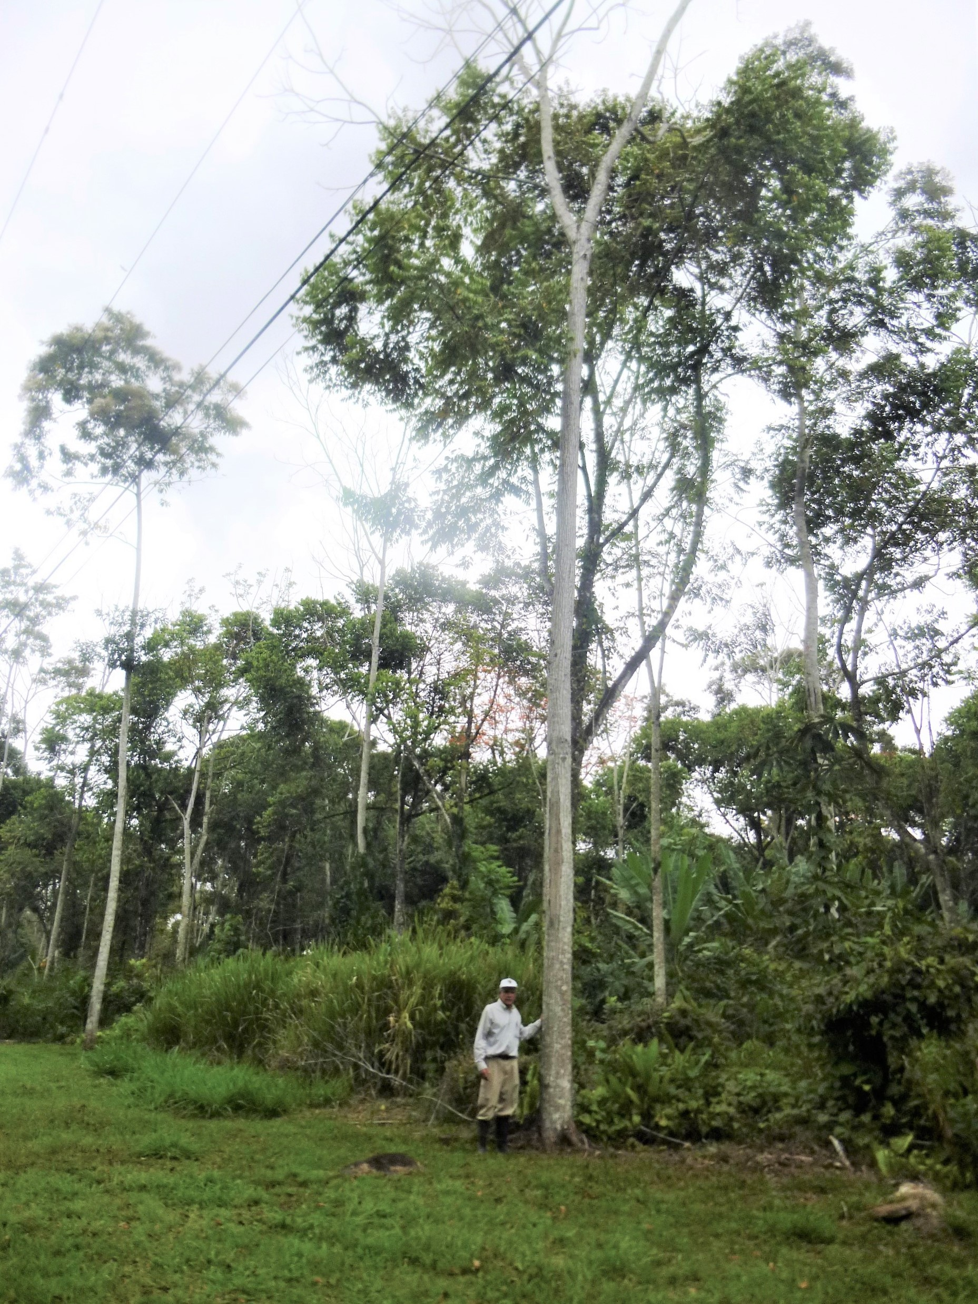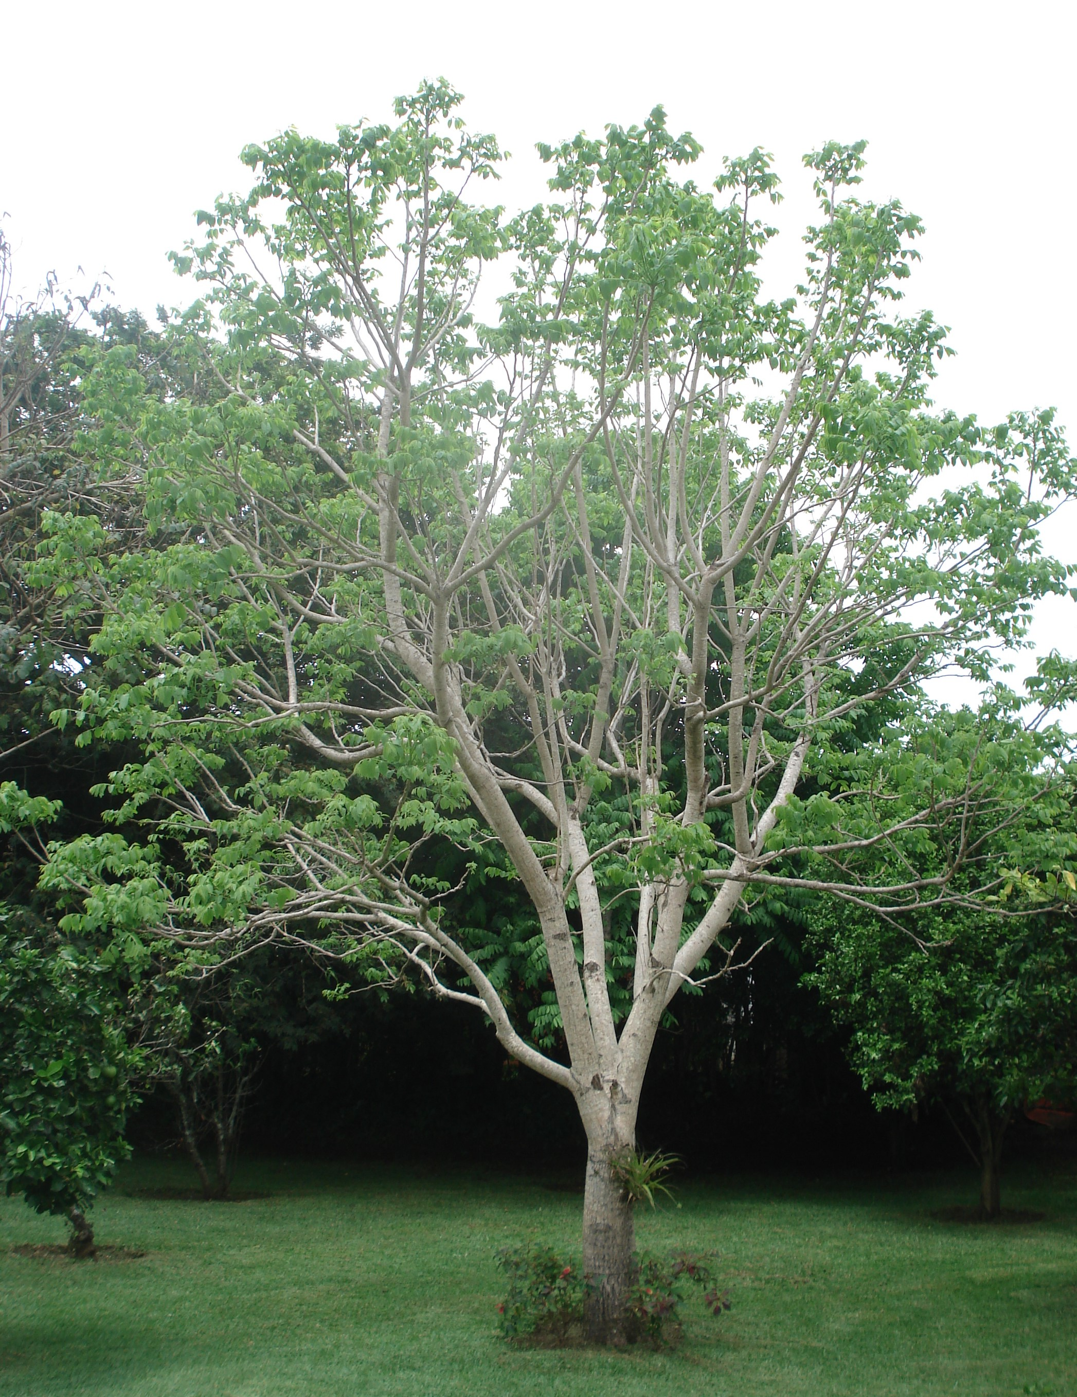

**Figura 2.** Árbol de cedro de 10 m de fuste (A), versus uno de siete años con ataques reiterados (B).

**Figure 2**. Cedar tree with 10 m of stem (A), versus one of seven years with repeated attacks (B).

Estas experiencias nos llevaron a plantearnos que, muy posiblemente, además de aportar sombra lateral, algunas de estas especies actúan como una barrera física, de modo que dificultan a la hembra de *H. grandella* la localización de los árboles de caoba o cedro, para ovipositar. Pero, cabría la posibilidad de que también funcionen como una barrera olfativa.

Esto justificó una tesis doctoral del CATIE en la hacienda La Pacífica, Guanacaste, con bloques de cedro amargo (*Cedrela odorata*) y caoba (*Swietenia macrophylla*) asociados con especies arbóreas de diferente arquitectura u olores que pudieran repeler a *H. grandella*; se complementaba con estudios en túneles de vuelo en el laboratorio, así como con árboles sembrados en un invernadero. Las especies acompañantes eran el nim (*Azadirachta indica*), cedro australiano (*T. ciliata* var. *australis*) y caoba africana (*Khaya senegalensis*), más cinco leguminosas, por su uso maderable, forrajero o su aporte de nitrógeno. Lamentablemente, una sequía muy prolongada al inicio de los experimentos, así como algunos problemas logísticos posteriores, provocaron que este promisorio proyecto abortara después de más de dos años de labores de campo.

Otra opción es el trasplante de arbolitos de caoba y cedro en callejones, dentro de áreas de crecimiento secundario. Aunque esto representa complicaciones de manejo, con ello se favorece la reforestación de estos tacotales, a la vez que se aprovecha la sombra lateral ya existente. Hace unos años, en Campeche, México, pudimos observar árboles de cedro amargo de unos 6 m de altura, pero con buena forma y sin ataque de *H. grandella*.

En circunstancias como esas, es posible que la ausencia de ataque obedezca no solo al efecto directo de la vegetación silvestre como barrera física y olfativa, sino que también a que algunas especies podrían aportar refugio y alimento (néctar), para los adultos de himenópteros y dípteros parasitoides, y así se incremente el control biológico de la plaga. De hecho, en la bibliografía hay menciones de representantes de las familias Trichogrammatidae, Eulophidae, Chalcididae, Braconidae, Ichneumonidae y Tachinidae que parasitan huevos, larvas o pupas de *H. grandella*.

Al respecto, cabe recordar que usualmente la composición florística del piso en las plantaciones forestales comerciales es bastante simple, pues predominan las gramíneas, que carecen de nectarios, tanto florales como extraflorales, que pudieran aportar néctar para que las hembras de los parasitoides aumenten su fecundidad y longevidad. Por tanto, sería recomendable estudiar a fondo las relaciones tróficas entre las potenciales especies de parasitoides de *H. grandella*, con miras a intercalar ciertas especies vegetales nativas en plantaciones de caoba y cedro, ya sea en hileras o en reductos (“parches”), para conservar e incrementar las poblaciones de sus parasitoides.

En tal sentido, es preferible seleccionar plantas específicas, con base en sus afinidades con ciertas familias de parasitoides, documentadas para otros cultivos perennes. Por ejemplo, en plantaciones de palma aceitera y pejibaye, Mexzón y Chinchilla (1997) documentaron la asociación de las avispitas de la familia Braconidae (*Apanteles* y *Cotesia*) con *Ageratum conyzoides* y *Baltimora recta* (Asteraceae), de Chalcididae (*Brachymeria* y *Conura*) con *Melanthera aspera* (Asteraceae), *Scleria melaleuca* (Cyperaceae), *Cassia tora* (Fabaceae) y *Urena lobata* (Malvaceae), de Eulophidae con *C. tora, M. aspera*, de Ichneumonidae (*Eiphosoma*) con *Cassia reticulata* (Fabaceae), así como de moscas (Tachinidae) con *Chamaesyce hirta* (Euphorbiaceae).

De hecho, por sugerencia del primero de esos autores se sembraron *M. aspera*, *U. lobata* y *C. tora*, para una investigación de tesis de maestría en el CATIE, que después no pudo efectuarse. En esa zona se conoce que el parasitismo natural de larvas y pupas alcanza 15-20 % y se debe a la acción conjunta de cuatro especies: *Bracon* ca. *chontalensis*, *Apanteles* sp.(grupo *ater*), *Dolichogenidea* sp.(grupo *laevigata*) y *Brachymeria* ca. *conica* (en pupas) (Taveras *et al.*, 2004b). Sin embargo, es posible que haya un importante parasitismo de huevos —no cuantificado hasta ahora, debido al minúsculo tamaño de éstos—, causado por *Trichogramma beckeri*, *T. semifumatum* y *Trichogramma* sp., recolectadas por investigadores del Grupo Interamericano, y quizás algunos Eulophidae no detectados hasta ahora.

Estudiar esto, así como su asociación con plantas silvestres específicas, es clave, pues evitarían que nazcan las larvas de *H. grandella*. Según el experto Ramón Mexzón (comunicación personal), quien por 30 años ha efectuado inventarios detallados, varios Eulophidae gustan de visitar las siguientes especies: *Amaranthus spinosus* (Amaranthaceae), *Scleria melaleuca* (Cyperaceae), *Ageratum conyzoides*, *Baltimora recta*, *Bidens pilosa*, *Elephantopus mollis*, *Melanthera aspera* y *Melampodium divaricatum* (Asteraceae), *Euphorbia heterophylla*, *Chamaesyce hirta* y *Chamaesyce hyssopifolia* (Euphorbiaceae), *Cassia reticulata*, *Cassia tora* y *Chamaecrista nictitans* (Fabaceae)*, Byttneria aculeata*,*Triumfetta semitriloba* y *Urena lobata* (Malvaceae), *Spermacoce assurgens* y *Spermacoce latifolia* (Rubiaceae) y *Cissus verticillata* (Vitaceae). Todas ellas, con excepción de *A. spinosus*, *E. heterophylla*, *C. hirta*, *T. semitriloba* y *S. assurgens*, también son visitadas por algunos Trichogrammatidae. En el caso de estos últimos, existen técnicas conocidas para su crianza y liberación masiva, que podrían realizarse en momentos clave.

En otra dimensión, Varón *et al.* (2005) analizaron si las principales especies de hormigas presentes en los cafetales de Turrialba, y que también patrullan los árboles de cedro, podrían depredar a *H. grandella*. En experimentos de laboratorio, determinaron que *Solenopsis geminata* y *Pheidole radoszkowskii* depredaron al menos un estadio de *H. grandella*, a veces con niveles de hasta 100 %, aunque en experimentos de invernadero solo *S. geminata* lo hizo, y nada más consumió huevos. Al respecto, convendría efectuar experimentos de campo, para inocular árboles de cedro con huevos del insecto y excluir las hormigas en algunos árboles para determinar, si el daño es mayor en los árboles sin hormigas. En realidad, por ser depredadoras generalistas, las hormigas son de poco fiar, pero son un recurso que ya está ahí, y podría aprovecharse al manipular su hábitat.

# Diseño de un sistema de predicción del riesgo

# Como se indicó previamente, la larva de *H. grandella* tiene la capacidad de alimentarse desde plántulas hasta árboles maduros, e incluso de semillas, cuando los árboles pierden el follaje. Esto significa que en cualquier época del año están presentes todos sus estadíos (huevos, larvas, pupas y adultos), y explica que en el campo haya adultos activos durante todo el año (Taveras *et al.*, 2004b). Ante esta amenaza latente, sería deseable contar con un sistema de predicción del riesgo, para así anticiparse a los picos poblacionales y, mediante la aplicación de medidas supresivas, abortarlos.

# Esto se podría lograr mediante el método grados-día, cantidad de temperatura acumulada, necesaria para que una población exprese ciertos fenómenos, a partir de una fecha predefinida. Por ejemplo, se ha encontrado que, en Turrialba, Costa Rica, cada 1881 grados-día hay un pico poblacional de *H. grandella* (Taveras *et al.*, 2004a, 2004b). Sin embargo, basar los recuentos en los números de larvas y pupas es bastante laborioso e impráctico, especialmente en árboles de cierta altura. En todo caso, ya superado el *período crítico*, no habría necesidad de efectuar monitoreos. Por tanto, lo ideal sería hacer recuentos de adultos, pero habría que capturarlos en trampas surtidas con la feromona sexual de la especie.

# Al respecto, se pudo avanzar bastante gracias a un proyecto colaborativo entre el CATIE, ECOSUR (México) y la empresa ChemTica International (Costa Rica). En los laboratorios de ésta, mediante extracciones de las glándulas femeninas y la microextracción en fase sólida de la feromona (SPME), se detectaron cuatro compuestos que provocaron actividad antenal en los machos (mediante cromatografía de gases/ electroantenogramas): (Z,E)-9,12-tetradecadien-1-ol (Z9-E12-14OH), (Z,E)-9,12-tetradecadien-1-ol acetato (Z9-E12-14Ac), (Z)-9-tetradecen-1-ol (Z9-14OH) y (Z)-9-tetradecen-1-ol acetato (Z9-14Ac) (Hilje, 2004; Macías, 2004). Esto fue reafirmado con un estudio posterior en México (Pineda-Ríos *et al.*, 2016).

# Las capturas en Turrialba y Chiapas fueron muy bajas, tanto en trampas surtidas con las sustancias individuales como con mezclas binarias y, en un caso, hasta con mezclas terciarias. Esto sugiere que algún componente con muy baja presencia o no detectado hasta ahora, podría tener un efecto sinérgico, clave en la atracción de los machos. Al respecto, se detectaron dos componentes presentes apenas en trazas, uno en Turrialba (E/Zx-12Ac) y otro en Chiapas (E11-16Ac).

Estos hallazgos revelan la complejidad intrínseca de desarrollar una feromona comercial, no sólo por la determinación de sus componentes específicos, sino también por la proporción en que aparecen ellos en la glándula de la hembra. Además, es posible que, para un insecto con una distribución geográfica tan amplia como *H. grandella,* haya variaciones entre regiones del continente, lo que dificulta la manufactura y malogra la eficacia de una feromona universal. Este argumento, así como la falta de fondos para continuar el proyecto, llevaron a descontinuar estos esfuerzos. Sin embargo, esta línea de trabajo ha sido retomada en años recientes por investigadores de EMBRAPA, en Brasil (Blassioli-Moraes *et al.*, 2017), quienes evaluaron mezclas binarias y terciarias, así como la cuaternaria, que fue la que atrajo más machos, aunque las capturas también fueron bajas.

# Abatimiento de la población precozmente

Cuando se recorre una plantación de caoba o cedro, pronto se observa una alta incidencia, comúnmente del 100 %, así como una gran severidad del daño de *H. grandella*, manifiesta en ataques reiterados a lo largo del tiempo, lo que causa la excesiva ramificación de los árboles. Ello sugiere que esta plaga normalmente mantiene muy altas densidades poblacionales. Sin embargo, las bajas poblaciones detectadas durante casi cinco años en una plantación de caoba en los predios del CATIE, a pesar del fuerte daño, nos hizo poner en duda esa percepción.

Por ello, en una consulta con el entomólogo brasileño Vítor O. Becker, nos aclaró que, en el bosque natural, la densidad poblacional de *H. grandella* es muy baja, según lo revelan las capturas en trampas de luz; él es experto en la familia Pyralidae, tiene gran experiencia de campo como recolector y es un gran conocedor de la taxonomía de esa y otras especies afines. Esta información resulta de gran valor y permite reinterpretar los hechos. En efecto, dado que una hembra deposita 200-300 huevos en promedio, y como lo hace en grupos de 1-3 por árbol —posiblemente como una adaptación para evitar el canibalismo— no se necesitan muchas hembras para infestar toda una plantación en pocas noches.

Este dato biológico podría tener consecuencias prácticas importantes; pero, para tal, se necesitaría contar con la feromona comercial de la plaga. De ser así, desde el trasplante de los arbolitos de caoba o cedro se deberían colocar trampas de feromonas para capturar los pocos machos que empiezan a colonizar la plantación, de modo que las hembras no tendrán con quién copular. En otras palabras, se trata de realizar la captura intensiva y temprana de machos, para así abortar o abatir el foco inicial de la plaga, de modo que se evite que la plaga se establezca en la plantación.

Otra forma de empleo de la feromona sería mediante disrupción del apareamiento o técnica del “macho confundido”. Para ello habría que formularla en un dispensador de liberación controlada como el llamado “corbatín” usado en algunos cultivos agrícolas, el cual consiste en un trozo de cable tubular de un plástico flexible, impregnado con la feromona femenina. Este dispositivo se amarra fácilmente a un arbolito y se distribuye a una alta densidad —que habría que determinar experimentalmente— para que el olor a hembra sature el ambiente, de manera que, ante ese superestímulo, los machos se confundan e inhiban su respuesta copulatoria.

# Evitación mediante repelencia o disuasión

Para comenzar, es menester hacer una aclaración terminológica, pues sus consecuencias prácticas pueden ser muy diferentes. Un repelente es una sustancia de bajo peso molecular y volátil, actúa a distancia, en su fase de vapor, y así aleja a un insecto adulto del árbol que se desea proteger. Por su parte, una sustancia disuasiva actúa por contacto, una vez que el insecto aterriza en la planta, y puede inhibir la alimentación (fagodisuasiva) o la oviposición (ovidisuasiva) de la hembra, en caso de lo primero, la hembra podría ovipositar, pero las larvas recién emergidas mueren por inanición.

Al respecto, en el CATIE se evaluaron 20 sustancias puras como posibles repelentes de la hembra de *H. grandella*. Formuladas en dispensadores de liberación controlada (bolsitas) por la empresa ChemTica International, éstas incluyeron alcoholes (Z-2-hexen-1-ol, Z-3-hexen-1-ol, E-2-hexen-1-ol, E-3-hexen-1-ol, 1-hexanol, guayacol y alcohol bencílico), aldehídos (Z-2-hexen-1-al, Z-3-hexen-1-al, E-2-hexen-1-al, E-3-hexen-1-al, 1-hexanal, nonanal, cinnamaldehído, perialdehído y benzaldehído) y otras sustancias (verbenona, lavándula, eugenol y salicilato de metilo). Se efectuaron experimentos tanto en el campo (jaulas de malla fina), como en el laboratorio (túneles de vuelo) (Hilje, 2005; Pinto, 2003). Aunque algunas sustancias parecieron causar repelencia, no lo hicieron de manera significativa en términos prácticos.

Ahora bien, en cuanto a sustancias disuasivas, entre más de 30 extractos metanólicos, preparados por colaboradores del Centro de Investigaciones en Productos Naturales (CIPRONA) (Universidad de Costa Rica), sí se han detectado algunas promisorias (Mancebo *et al.*, 2000a). En efecto, cuando los extractos de hombre grande (*Quassia amara*, Simaroubaceae), ruda (*Ruta chalepensis*, Rutaceae) y reina de la noche (*Brugmansia candida*, Solanaceae) se aplican a discos foliares de *C. odorata*, las larvas evitan alimentarse de éstos y mueren por inanición.

Al respecto, Mancebo *et al.* (2000b) documentaron un fuerte efecto fagodisuasivo en el extracto de madera de hombre grande, posiblemente causado por cuasinoides (cuasina y neocuasina). Asimismo, Soto *et al.* (2011) demostraron que sus fracciones o particiones metanólicas y etéreas mostraron actividad fagodisuasiva en la larva; en el efecto causado por la primera se observó a una concentración de apenas 0.0625 % m/v (masa/volumen). En el caso de la ruda, los hallazgos de Mancebo *et al.* (2001) fueron profundizados por Barboza *et al.* (2010a), quienes evaluaron el extracto de ruda y sus particiones, y determinaron que la partición de hexano causó fagodisuasión a 0.074 % m/v; además, demostraron que la rutina, compuesto clave del follaje, provocó fagodisuasión a 0.064 % m/v. Finalmente, Arguedas *et al.* (2018) documentaron dicho efecto en el extracto de flores de reina de la noche, así como de la partición de hexano, que causó fagodisuasión a 0.122 % m/v; también detectaron que con el alcaloide escopolamina (al 0.38 % m/v), importante sustancia presente en la flor, se logró un efecto de 90 %.

Además de estos promisorios hallazgos, los extractos de hombre grande y ruda pueden desplazarse de manera sistémica, como se demostró en arbolitos sembrados en macetas, en condiciones de invernadero (Soto *et al.*, 2007). De hecho, Barboza *et al.* (2010b) formularon un producto a base del extracto crudo del follaje de ruda, más varios coadyuvantes, y, al compararlo con un producto sistémico comercial (carbofurán), funcionó tan bien como éste.

En síntesis, se cuenta con información veraz acerca del efecto fagodisuasivo de estos tres tipos de extractos sobre las larvas de *H. grandella*, así como de compuestos específicos causantes de éste, los cuales se pueden adquirir en compañías suplidoras de reactivos de alta calidad. Por tanto, lo que está pendiente es que alguna empresa agroquímica se interese en desarrollar un disuasivo comercial, cuya base sean esas sustancias, solas o combinadas; en el segundo caso, habría que determinar su posible sinergismo o antagonismo.

# Mortalidad por toxicidad o afección del crecimiento de las larvas

Aunque existen insecticidas eficaces para el combate de *H. grandella* en el mercado, su uso es poco atractivo para los productores forestales, debido a factores biológicos, económicos y logísticos. En primer lugar, tras emerger del huevo, la larva penetra rápidamente en el brote y ahí completa su desarrollo, protegido por las paredes del brote. En segundo lugar, las aplicaciones frecuentes aumentan mucho los costos de producción, debido a los extensos turnos de corta de las caobas y cedros. En tercer lugar, en los hábitats donde estas especies crecen, las lluvias son frecuentes y fuertes, lo que provoca el lavado del ingrediente activo. En cuarto lugar, pocos productores disponen del equipo apropiado, como aspersoras hidráulicas remolcadas por tractores, para atomizar árboles de más de 3 m. Finalmente, los sitios de siembra comúnmente son de topografía irregular, lo que dificulta las atomizaciones con ese tipo de aparatos, que requieren ser remolcados. A estos factores deben sumárseles sus efectos adversos al ambiente (suelo, agua y fauna silvestre) y la salud humana.

Por esas mismas razones nunca intentamos trabajar con insecticidas. Sin embargo, en nuestras pesquisas sobre la actividad fagodisuasiva de extractos vegetales y otros productos no convencionales, nos topamos con gratas sorpresas.

Al respecto, Mancebo *et al.* (2002), al evaluar dos productos comerciales derivados de la semilla del árbol de nim, demostraron que el Nim 80 alteró el desarrollo de las larvas de *H. grandella*, hasta provocar su muerte; mientras que el Azatin actuó como un insecticida directo. Este contraste lo atribuyeron a que la azadiractina, el ingrediente activo principal, tiene una concentración de 1000 ppm en el Nim 80, en tanto que ese nivel es 30 veces mayor en el Azatin. En otros experimentos, Mancebo *et al.* (2001) documentaron la fuerte mortalidad causada por una fracción semipurificada de un extracto de frutos de tacaco cimarrón (*Sechium pittieri*, Cucurbitaceae). Posteriormente, Soto *et al.* (2007) demostraron que dicho extracto y el Azatin tienen actividad sistémica.

Ahora bien, el hecho de que varias de las sustancias alteradoras del desarrollo de la larva, tóxicas o fagodisuasivas, puedan desplazarse de manera sistémica dentro de los árboles de caobas y cedros, para que alcancen el brote principal y maten la larva, abre la posibilidad de preparar formulaciones de liberación controlada, para aumentar, así, su persistencia dentro de dichos árboles.

Esto podría hacerse con dos tipos de formulaciones, aplicables en diferentes etapas del desarrollo del árbol, para lograr un efecto complementario durante los primeros 3-4 años (período crítico) de una plantación. De esta manera, se solventarían algunos inconvenientes del uso de insecticidas convencionales (no exposición de la larva, lavado por lluvias y dificultad de aplicación).

La primera formulación consistiría en un producto granulado y de liberación controlada, para así aumentar su duración y efecto. Se aplicaría al hoyo en el momento del trasplante de los arbolitos, y después en su base, con espeque; esto podría funcionar para los primeros 12-18 meses de desarrollo de los árboles, aplicado con una periodicidad que habría que determinar. Al respecto, un referente importante son los hallazgos del Grupo Interamericano, al demostrarse que una sola aplicación de carbofurán, formulada en perdigones, dio protección completa a arbolitos de cedro por hasta 18 meses.

En cuanto a la segunda opción, para árboles más grandes se trataría de una formulación líquida. Deseablemente, si se contara con una feromona para detectar por anticipado los picos poblacionales de *H. grandella*, su utilización se restringiría a esos momentos, que no son más de tres por año, para las condiciones del Caribe de Mesoamérica, como Turrialba (Taveras *et al.*, 2004b); esto representaría un gran ahorro en mano de obra, así como en el volumen y el costo del producto a aplicar.

Sin embargo, esta opción deja de funcionar cuando los árboles superan los 3 m de altura, pues hasta ahí llega el aguilón de una bomba de espalda; aunque con una bomba de motor se pueden alcanzar unos 6 m, el chorro se abre mucho, con gran desperdicio de producto y el riesgo de afectar a la fauna silvestre. Esto se podría solventar mediante una varilla o garrocha larga, en cuyo diseño se ha avanzado mucho entre el CATIE y la empresa Agroquímica Industrial RIMAC S.A. Dicha varilla es telescópica, así como ajustable a la altura de los árboles **(Figura 3A)**, y posee boquillas que permiten hacer aplicaciones dirigidas al brote principal, para ahorrar producto; asimismo, está conectada a una bomba de motor —accionada por una batería recargable— con lo cual el operario dispone de ambas manos para sujetar la pesada varilla.

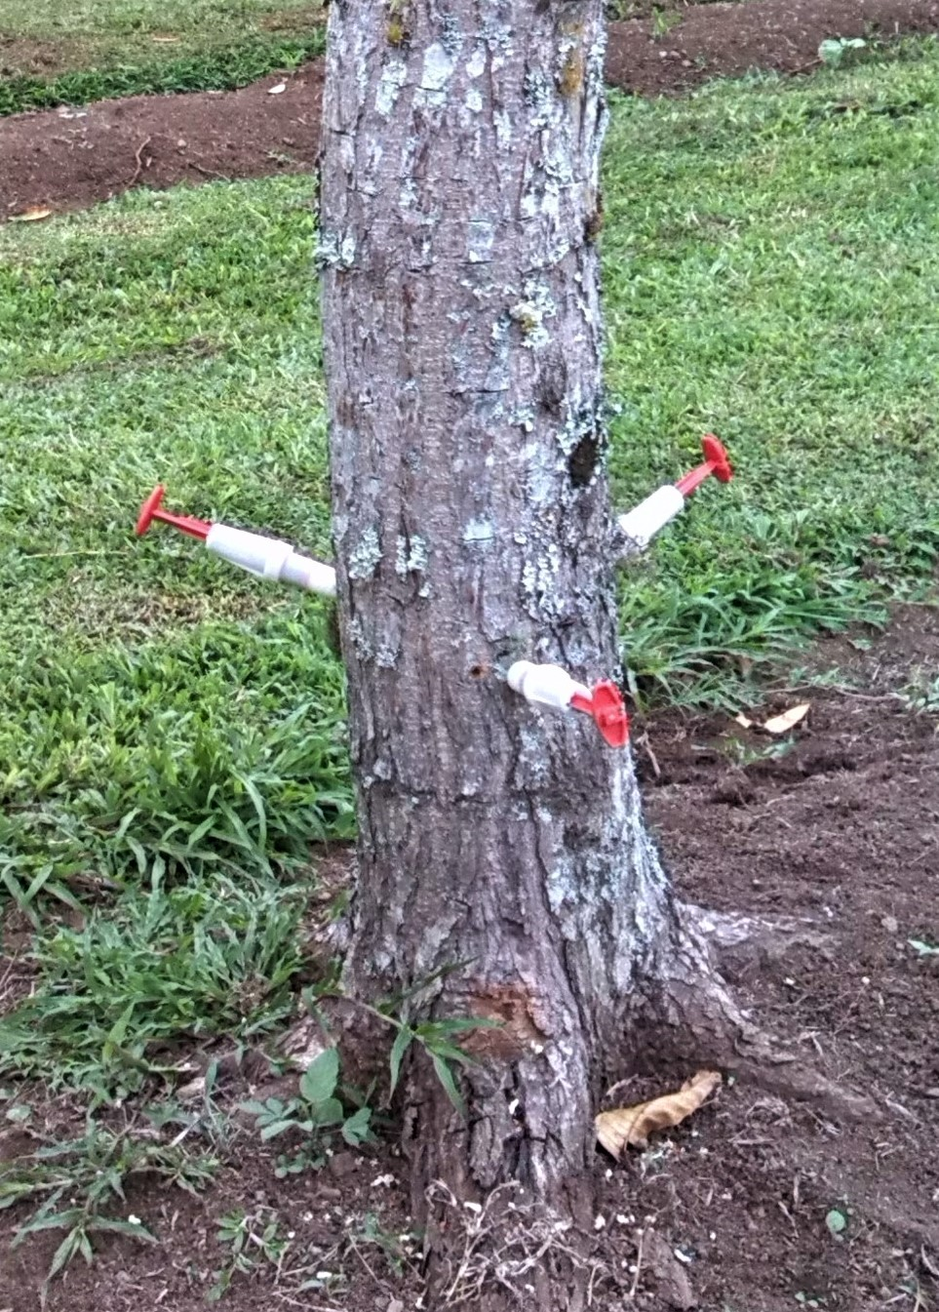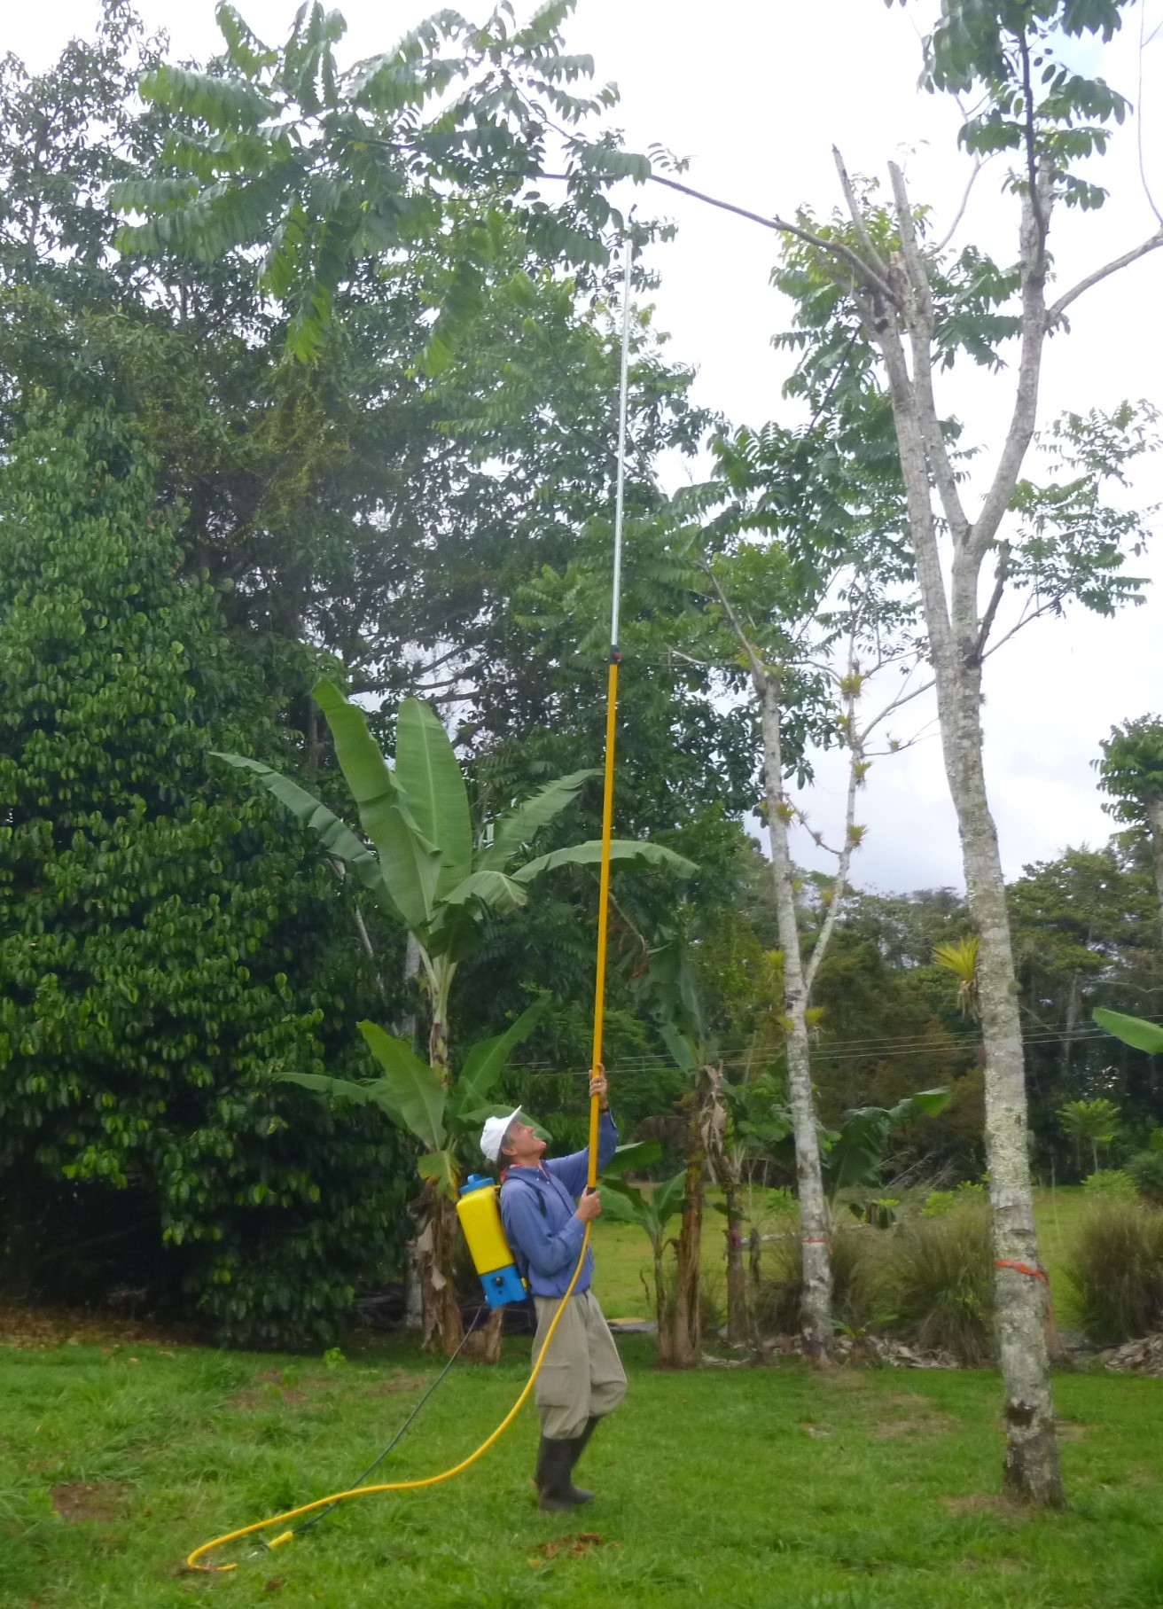

**Figura 3.** Uso de la varilla en árboles de cedro, tronchados a 6 m con fines experimentales (A), disposición de las jeringas ChemJet durante una aplicación (B).

***Figure 3****. Use of the rod in cedar trees, cut at 6 m for experimental purposes (A), as well as arrangement of the ChemJet syringes during an application (B).*

Ahora bien, una vez alcanzados los 6 m de altura, los árboles no tienen el diámetro para ser cosechados, por lo que deben permanecer en el campo hasta que engrosen suficiente; además, lo ideal sería cosechar árboles de al menos 8.5 m de altura, pues de ellos se obtienen dos trozas de tamaño industrializable. Aunque, en teoría, a esa altura la hembra de *H. grandella* no vuela, siempre habría un riesgo, que es preferible evitar.

Por tanto, el producto se podría formular como implantes o microinyecciones, aunque los primeros no son recomendables —como sí lo son para árboles frutales— pues el dispositivo plástico que contiene la cápsula con el producto queda incrustado en el árbol y deja daños permanentes en la madera. En el caso de las microinyecciones, para aplicarlas se cuenta con dos tipos de aparatos. Uno es el denominado Wedgle Direct-Inject (ArborSystems), el cual consiste en una jeringa de acero conectada a un recipiente con el producto, sostenidos ambos por un manubrio que facilita las aplicaciones. El otro son las jeringas plásticas ChemJet **(Figura 3B)**, de costo mucho más bajo, pero de utilización más laboriosa, pues deben cargarse con el producto una por una, y su difusión en el árbol es más lenta; con ellas hicimos evaluaciones de la sistemicidad de dos formulaciones de productos preparados por RIMAC, las cuales aún requieren refinamiento.

# Consideraciones finales

La información aquí presentada demuestra que, como lo sustentaron Hilje y Cornelius (2001), *H. grandella* no es inmanejable y, además, que las tácticas de carácter preventivo pueden y deben desempeñar un papel clave en el diseño e implementación de programas de MIP para esta plaga. Ciertamente, aunque no hay un método único y universal para lidiar con ésta, en la noción misma del MIP está implícito el reconocimiento de que esto no es válido para ninguna plaga. Es decir, en el mundo real, lo común es buscar la articulación de varias tácticas compatibles entre sí, con una combinación eficaz, rentable para el productor forestal y que no provoque daños ambientales serios.

De los resultados aquí presentados se capta la existencia de mucha información potencialmente útil en términos prácticos, pero trunca, por falta de programas de investigación de largo plazo, indispensables en el campo forestal. La profundización de las opciones aquí descritas, así como de otras que se podrían proponer, debería enfocarse hacia la escogencia de algunas de estas posibilidades y su validación, para determinar su factibilidad operativa, económica y ambiental, en condiciones comerciales, en el campo. Asimismo, las experiencias derivadas de estos esfuerzos podrían, a la vez, sugerir nuevas líneas de investigación, tanto básica como aplicada, como parte de programas de manejo de *H. grandella* a largo plazo. Pero, como es casi impensable que una sola institución pueda acometer tan ingente desafío, lo deseable sería procurar alianzas o consorcios de universidades, centros de investigación y empresas privadas de diferentes ramos, para impulsar, en conjunto, una agenda común en el plano continental.

# Agradecimientos

A los estudiantes Fernando Mancebo, Francisco Soto, Rosina Taveras, Isis Pinto, Julián Pérez, Edgar Varón y Nadia Barbera (CATIE), así como a Javier Barboza, Maricruz Arguedas y Yinnel Soto (Universidad Nacional, UNA), y a mis asistentes Douglas Cubillo (†), Manuel Carballo, Guido Sanabria y Arturo Ramírez. Al personal experto del CATIE (Jonathan Cornelius, Adrián Newton, Carlos Navarro, Rodolfo Salazar, Francisco Mesén, Luis Diego Jiménez, William Vásquez, Rafael A. Ocampo, Jorge Jiménez Burgos y María Elena Aguilar) y de otras entidades nacionales (Ramón Mexzón, Paul Hanson y Víctor Cartín) y extranjeras (David Cibrián, Robert Gara, Richard Wilkins, Vítor Osmar Becker, Les Whitmore, Frank Wadsworth, Fyfe Bygrave y Cliff Sadoff).

A los científicos y empresarios que colaboraron en varios proyectos, o los cofinanciadores, como Gerardo Mora (CIPRONA), Marco A. Calvo (UNA), Jorge Macías (ECOSUR), Cam Oehlschlager y Lilliana González (ChemTica International), Román Macaya y Fernando Alvarado (†) (RIMAC), Sanford Eigenbrode (Universidad de Idaho), Fernando Estrada (Hacienda La Pacífica) y Fernando Castro Jiménez (FCJ Volcán Azul). Al Consejo Nacional para Investigaciones Científicas y Tecnológicas (CONICIT), la Finnish International Development Agency (FINNIDA) y la Fundación AVINA, por el financiamiento de algunos proyectos.

# Referencias

Arguedas, M., Hilje, L., Cartín, V., Calvo, M. A. y Borbón, H. (2018). Fagodisuasión de extractos de *Brugmansia candida* (Solanaceae) en larvas de *Hypsipyla grandella* (Lepidoptera: Pyralidae). *Revista de Biología Tropical,* *66*(1), 58-69. <https://doi.org/10.15517/rbt.v66i1.27466>

Barboza, J., Hilje, L., Durón, J., Cartín, V. y Calvo, M. (2010a). Fagodisuasión de un extracto de ruda (*Ruta chalepensis*, Rutaceae) y sus particiones sobre larvas de *Hypsipyla grandella* (Lepidoptera: Pyralidae). *Revista de Biología Tropical,* *58*(1), 1-14. <https://doi.org/10.15517/rbt.v58i1.5190>

Barboza, J., Hilje, L., Durón, J., Cartín, V. y Calvo, M. (2010b). Actividad fagodisuasiva y sistémica de una formulación derivada de un extracto de ruda (*Ruta chalepensis*, Rutaceae) sobre larvas de *Hypsipyla grandella* (Lepidoptera: Pyralidae). *Revista de Biología Tropical,* *58*(1), 15-29. <https://doi.org/10.15517/rbt.v58i1.5191>

Becker, V. O. (1976). Microlepidópteros asociados con *Carapa, Cedrela* y *Swietenia* en Costa Rica. En J. L. Whitmore (Ed.), *Studies on the shootborer Hypsipyla grandella (Zeller). Lep. Pyralidae* (pp. 75-101, Miscellaneous Publication, 2(101) IICA.

Blassioli-Moraes, M. C., Borges, M., Laumann, R. A., Borges, R., Rodrigues Viana, A., Thomazini, M. J., Alves Silva, C. C., Morais de Oliveira, M. W. y Carissimi Boff, M. I. (2017). Identification and field evaluation of a new blend of the sex pheromone of *Hypsipyla grandella*. [*Pesquisa Agropecuária Brasileira*](http://www.scielo.br/scielo.php?script=sci_serial&pid=0100-204X&lng=en&nrm=iso), *52*(11), 977-986. <https://doi.org/10.1590/s0100-204x2017001100003>

Grijpma, P. (Ed.). (1973). *Studies on the shootborer Hypsipyla grandella (Zeller) Lep., Pyralidae*. *Miscellaneous Publ.,* 1(101), 91. IICA.

Grijpma, P. y Gara, R. I. (1973). Studies on the shootborer *Hypsipyla grandella* (Zeller). I. Host selection behavior. En P. Grijpma (Ed.), *Studies on the shootborer Hypsipyla grandella (Zeller). Lep. Pyralidae* (pp. 26-33, Miscellaneous Publ., 1(101). IICA.

Grijpma, P. y Ramalho, R. (1973). *Toona* spp., posibles alternativas para el problema del barrenador *Hypsipyla grandella* de las Meliaceae en América Latina. En P. Grijpma (Ed.), *Studies on the shootborer Hypsipyla grandella (Zeller). Lep. Pyralidae* (pp. 3-17, Miscellaneous Publ., 1(101. IICA.

Grijpma P. y Roberts S. C. (1976). Biological and chemical screening for the basis of resistance of *Toona ciliata* M.J. Roem var. *australis*. En J. L. Whitmore (Ed.), *Studies on the shootborer Hypsipyla grandella (Zeller). Lep. Pyralidae* (pp. 102-109, Miscellaneous Publication, 2(101). IICA.

Hart, R. D. (Ed.). (1985). *Conceptos básicos sobre agroecosistemas*. CATIE.

Hilje, L. y Cornelius, J. (2001). ¿Es inmanejable *Hypsipyla grandella* como plaga forestal? *Manejo Integrado de Plagas*, 38 (Hoja técnica).

Hilje, L. (2005). *Evaluación de sustancias puras de origen vegetal como repelentes del barrenador de las meliáceas (Hypsipyla grandella)*. Informe final. CATIE. Turrialba, Costa Rica.

Hilje, L., Oehlschlager, C. y Macías, J. (2004). *Síntesis y evaluación de la feromona sexual de Hypsipyla grandella.* Informe final. CATIE. Turrialba, Costa Rica.

Jiménez, Q. (2007). Monografía de la familia Meliaceae. EnB. E. Hammel, M. H. Grayum, C. Herrera y N. Zamora (Eds.), *Manual de las plantas de Costa Rica* (p. 575-614, Vol. VI). Missouri Botanical Garden, Instituto Nacional de Biodiversidad, Museo Nacional de Costa Rica.

Lemes, P. G., Zanuncio, A. J. V., Oliveira, L. S., Matos, M. F., Leite, G. L. D., Soares, M. A., Zanuncio, J. C y De Assis Jr., S. L. (2019). *Hypsipyla grandella* (Lepidoptera: Pyralidae) boring *Khaya ivorensis* (Meliaceae) fruits and seeds in Brazil: First report. *Florida Entomologist, 102*(1), 266-269. <https://doi.org/10.1653/024.102.0151>

Macías, J. E. (2004). Bark beetles and mahogany shootborer: Semiochemical research in Latin America. En L. Hilje (Ed.), *Proceedings Workshop on Semiochemicals and Microbial Antagonists: Their Role in Integrated Pest Management in Latin America* (p. 35-38). CATIE-IFS-KSLA-MISTRA. CATIE, Turrialba, Costa Rica.

Mancebo, F., Hilje, L., Mora, G. A. y Salazar, R. (2000a). Efecto de extractos vegetales sobre larvas de *Hypsipyla grandella*. *Manejo Integrado de Plagas,* *55*, 12-23. <https://doi.org/10.1016/S0261-2194(01)00069-2>

Mancebo, F., Hilje, L., Mora, G. A. y Salazar, R. (2000b). Antifeedant activity of *Quassia amara* (Simaroubaceae) extracts on *Hypsipyla grandella* (Lepidoptera: Pyralidae) larvae. *Crop Protection,* *19*(5), 301-305.

Mancebo, F., Hilje, L., Mora, G. A. y Salazar, R. (2002). Biological activity of two neem (*Azadirachta indica* A. Juss., Meliaceae) products on *Hypsipyla grandella* (Lepidoptera: Pyralidae) larvae. *Crop Protection,* *21*, 107-112.

Mancebo, F., Hilje, L., Mora, G. A., Castro, V. H. y Salazar, R. (2001). Biological activity of *Ruta chalepensis* (Rutaceae) and *Sechium pittieri* (Cucurbitaceae) extracts on *Hypsipyla grandella* (Lepidoptera: Pyralidae) larvae. *Revista de Biología Tropical,* *49*(2), 501-508.

Mexzón, R. G. y Chinchilla, C. M. (1997*).* Plant species attractive to beneficial entomofauna in oil palm *(Elaeis guineensis Jacq.)* plantations in Costa Rica. *ASD Oil Palm Papers,* 19, 1-39.

Navarro, C., Montagnini, F. y Hernández, G. (2004). Genetic variability of *Cedrela odorata* Linnaeus: Results of early performance of provenances and families from Mesoamerica grown in association with coffee. *Forest Ecology and Management,* 192, 217-227. <https://doi.org/10.1016/j.foreco.2004.01.037>

Pérez, J., Eigenbrode, S., Hilje, L., Tripepi, R., Aguilar, M. E. y Mesén, F. (2010a). Leaves from grafted Meliaceae species affect survival and performance of *Hypsipyla grandella* (Zeller) (Lepidoptera: Pyralidae) larvae. *Journal of Pest Science,* *83*, 95-104. <https://doi.org/10.1007/s10340-009-0275-8>

Pérez, J., Eigenbrode, S., Hilje, L., Tripepi, R., Aguilar, M. E. y Mesén, F. (2010b). Use of grafting to prevent *Hypsipyla grandella* (Zeller) (Lepidoptera: Pyralidae) damage to New World Meliaceae species. *Neotropical Entomology,* *39*(4), 618-625. <https://doi.org/10.1590/S1519-566X2010000400024>

Pérez, J., Eigenbrode, S. y Hilje, L. (2012). Alkaloids, limonoids and phenols from Meliaceae species decrease survival and performance of *Hypsipyla grandella* larvae. *American Journal of Plant Sciences, 3*, 988-994. <https://doi.org/10.4236/ajps.2012.37117>

Pineda-Ríos, J. M., Cibrián, J., Macías, J., Salomé, L. F., López, R. M. y Arjona Suárez, E. J. (2016). The composition and proportions of the *Hypsipyla grandella* Zeller (Lepidoptera: Pyralidae) sex pheromone varies depending on the isolation technique. *Entomotropica,* *31*(21), 172-185.

Pinto, I. (2003). Evaluación de la repelencia de sustancias puras y de la atracción de combinaciones binarias de compuestos feromonales de *Hypsipyla grandella* (Zeller), en Costa Rica [Tesis Magister Scientiae]. CATIE. Turrialba, Costa Rica.

Soto, F., Hilje, L., Mora, G. A., Aguilar, M. E. y Carballo, M. (2007). Systemic activity of plant extracts in *Cedrela odorata* (Meliaceae) seedlings and their biological activity on *Hypsipyla grandella* (Lepidoptera: Pyralidae) larvae. *Agriculture and Forest Entomology,* 9, 221-226. <https://doi.org/10.1111/j.1461-9563.2007.00338.x>

Soto, F., Hilje, L., Mora, G. A. y Carballo, M. M. (2011). Phagodeterrence by *Quassia amara* (Simaroubaceae) wood extract fractions on *Hypsipyla grandella* (Lepidoptera: Pyralidae) larvae. *Revista de Biología Tropical, 59*(1), 487-499. <https://doi.org/10.15517/rbt.v59i1.3215>

Taveras, R., Hilje, L. y Carballo, M. (2004a). Development of *Hypsipyla grandella* (Lepidoptera: Pyralidae) in response to constant temperatures. *Neotropical Entomology,* *33*(1), 1-6. <https://doi.org/10.1590/S1519-566X2004000100002>

Taveras, R., Hilje, L., Hanson, P., Mexzón, R., Carballo, M. y Navarro, C. (2004b). Population trends and damage patterns of *Hypsipyla grandella* (Lepidoptera: Pyralidae) in a mahogany stand, in Turrialba, Costa Rica. *Agriculture and Forest Entomology,* 6, 89-98. <https://doi.org/10.1111/j.1461-9555.2004.00205.x>

Varón, E. H., Barbera, N., Hanson, P., Carballo, M. y Hilje, L.(2005). Potencial de depredación de *Hypsipyla grandella* por hormigas, en cafetales de Costa Rica. *Manejo Integrado de Plagas y Agroecología,* 74, 17-23.

Whitmore, J. L. (Ed.). (1976a). Studies on the shootborer *Hypsipyla grandella* (Zeller). Lep., Pyralidae. *Miscellaneous Publ.,* 2(101), 139. IICA.

Whitmore, J. L. (ed.). (1976b). Studies on the shootborer *Hypsipyla grandella* (Zeller). Lep., Pyralidae. *Miscellaneous Publ*., 3(101), 116. IICA

Zanetti, R., Abreu, C. S., Silveira, S. H. P y Andrade, E. D. (2017). First report of *Hypsipyla grandella* (Lepidoptera: Pyralidae) on African mahogany *Khaya ivorensis*. *Scientia Agricola,* *74*(6), 492-494. <https://doi.org/10.1590/1678-992x-2016-0362>

1. Profesor Emérito. Centro Agronómico Tropical de Investigación y Enseñanza (CATIE). Turrialba, Costa Rica; [luko@ice.co.cr](mailto:luko@ice.co.cr)